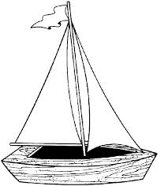
Float a Boat
Buoyancy
Teacher John strain

Vocabulary: | 詞彙： | Notes: 记录
Boat | 船
Buoyancy | 浮力
Design | 設計
Dry | 乾
Float | 浮動
Measure | 測量
Record | 記錄
Sink | 水槽
Together | 一起
Aluminum foil | 鋁箔
Coins | 硬幣
Data sheet | 數據表
Ruler | 尺
Towel | 毛巾
Tub | 桶
Water | 水

